SYDT Chat
CTF Operasyon Konsolu
Ürün Tanıtım ve Kullanıcı Kılavuzu
Sürüm 0.1 · Gerçek zamanlı iletişim · Destek talepleri · CTFd skor tablosu
Bu belge, sistemi son kullanıcıya bir ürün olarak tanıtır; tüm ana özellikleri ve işleyiş akışlarını kapsar.

İçindekiler
1. Ürüne Giriş — SYDT Chat Nedir?
2. Kime Hitap Eder?
3. Sistemin Genel Mimarisi
4. İlk Adımlar: Hesap, Giriş ve Güvenlik
5. Arayüz Turu
6. Yarışma Sunucuları
7. Kategoriler ve Kanallar
8. Mesajlaşma ve Dosyalar
9. Özel Mesajlar ve Arkadaşlar
10. Takımlar
11. Davetler, Roller ve Moderasyon
12. Destek Talepleri (Tickets)
13. Talep Operasyon Paneli
14. Görevler (Challenges)
15. Skor Tablosu ve CTFd
16. Olaylar (Incidents)
17. Duyurular ve Bildirimler
18. Anketler ve Platform Sayfaları
19. Yönetim Paneli
20. Roller, İzinler ve Güvenlik
21. Klavye Kısayolları ve İpuçları
22. Uçtan Uca Senaryolar (Akış Şemaları)
23. Bilerek Sonraki Aşamaya Bırakılanlar
24. Sözlük

1. Ürüne Giriş — SYDT Chat Nedir?
SYDT Chat, siber güvenlik CTF (Capture The Flag) yarışmalarının operasyonel omurgası olmak üzere tasarlanmış gerçek zamanlı bir iletişim ve operasyon platformudur. Tek cümleyle: Discord benzeri sunucu/kanal deneyimini, yarışma destek masası (ticket), canlı skor tablosu, olay yönetimi ve CTFd entegrasyonu ile birleştirir.
Ürün adı ve marka varsayılanları platformda şöyle konumlanır: platform başlığı “SYDT”, slogan “CTF Operations Console”, çalışma alanı başlığı “SYDT Chat”. Arayüz varsayılan dili Türkçedir; İngilizce sözlük de mevcuttur.
SYDT Chat’in vaat ettiği deneyim:
- Yarışma sırasında takımlar ve organizatörler aynı “çatı” altında koordine olur.
- Sohbet, bahsetme, tepki, dosya ekleri ve yazıyor göstergeleri anlık akar.
- Teknik sorunlar destek talebi olarak takip edilir; personel üstlenir, iç not yazar, çözer.
- CTFd skorları canlı çekilir; sıralama ve kategori dağılımı ekranda canlanır.
- Duyurular, anketler, yasaklar, davetler ve denetim kayıtları operasyonu güvende tutar.

2. Kime Hitap Eder?
Kullanıcı tipi | Ne için kullanır?
Yarışmacı / Operatör | Takım sohbeti, görev tartışması, destek talebi, skor takibi
Takım kaptanı | Takım yönetimi, üye koordinasyonu, özel kanallar
Moderatör / Personel | Staff kanalları, talep kuyruğu, susturma, olay izleme
Görev yazarı | Challenge içeriği ve tartışma kanalları
Yarışma yöneticisi | Sunucu kurulumu, duyurular, CTFd, talep politikası
Süper yönetici | Platform markası, kullanıcı/moderasyon, anket, denetim
Gözlemci / Seyirci | Sınırlı izleme; seyirci kendi taleplerini açabilir

3. Sistemin Genel Mimarisi
Son kullanıcı bir web tarayıcısından çalışır. Arka planda üç ana katman vardır: Web arayüzü, API + gerçek zamanlı katman ve veri katmanı. Ortak bir paket, rol-izin kurallarını ve soket olay sözleşmesini tek kaynakta tutar; böylece web ve sunucu aynı dili konuşur.
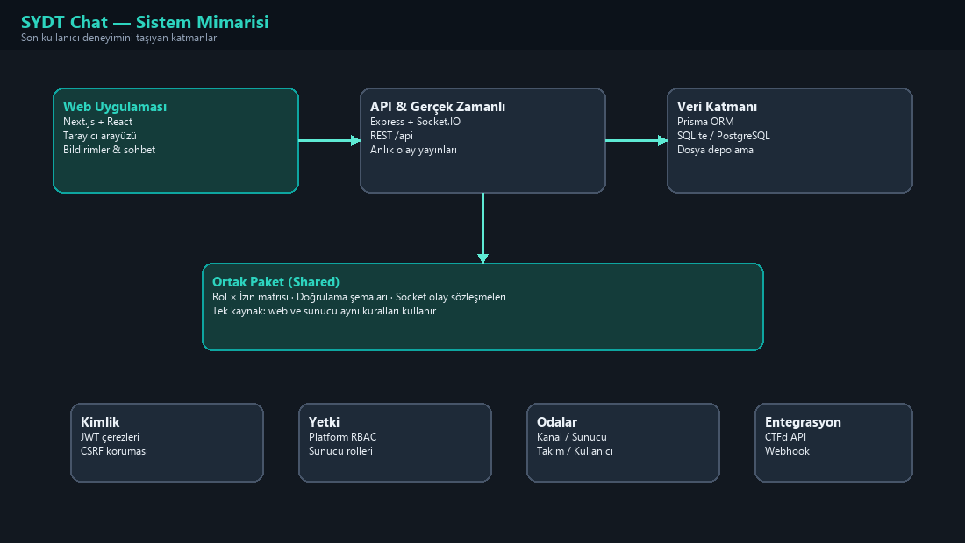
Şekil: flow architecture
- Web: Next.js 15, React 19, TanStack Query (sunucu verisi), Zustand (hafif istemci durumu), Socket.IO istemcisi.
- Sunucu: Express REST API, Socket.IO odaları, Prisma ile veritabanı, Argon2 parola özeti, JWT çerez oturumu.
- Veri: Geliştirmede SQLite; şema PostgreSQL’e taşınabilir. Yüklenen dosyalar ayrı bir depolama dizininde tutulur.
- Sağlık: API /health uç noktası ile ayakta olup olmadığı kontrol edilir.

4. İlk Adımlar: Hesap, Giriş ve Güvenlik

4.1 Kayıt ve giriş
Kullanıcı /login veya /register sayfalarından ilerler. Girişte kullanıcı adı veya e-posta kullanılabilir. İlk istekten önce sistem CSRF (çapraz site istek sahteciliği) koruması için bir token alır; ardından giriş bilgileri gönderilir.

4.2 Oturum modeli
- Kısa ömürlü erişim (access) JWT’si httpOnly çerezde tutulur.
- Uzun ömürlü yenileme (refresh) JWT’si ayrı bir httpOnly çerezdedir.
- Access süresi dolunca istemci sessizce yeniler; kullanıcıyı tekrar şifre sormaya zorlamaz.
- Socket.IO el sıkışması da aynı çerezi kullanır — sohbet ve API aynı kimlikle yürür.
- Tek oturumdan veya tüm cihazlardan çıkış desteklenir.
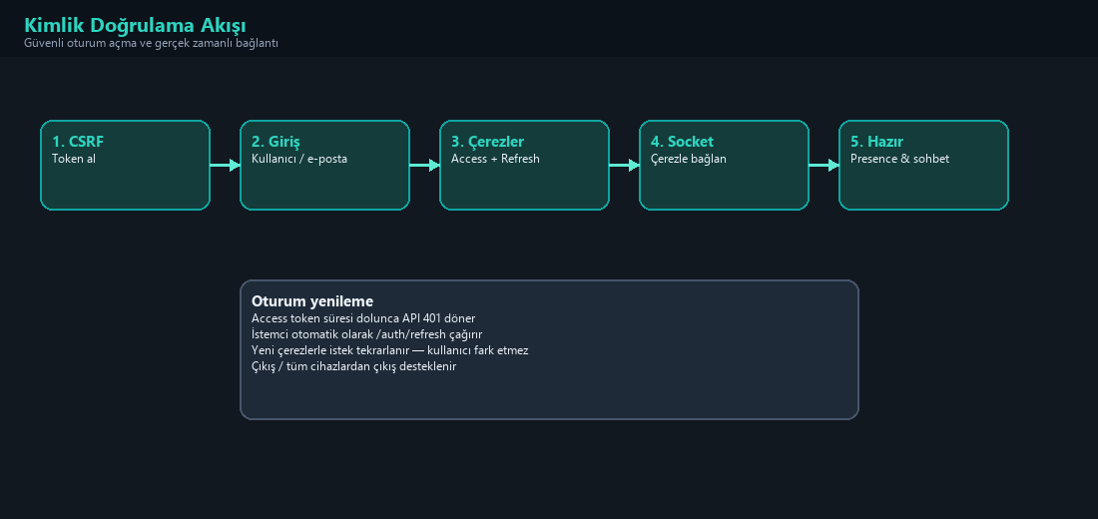
Şekil: flow auth

4.3 Zorunlu parola değişimi
Bir sunucu “katıldığında parola değiştir” politikası açıksa, PasswordChangeGate kullanıcıyı diğer ekranlara geçmeden önce yeni parola belirlemeye yönlendirir. Bu, paylaşılan / içe aktarılan hesaplarda güvenlik katmanıdır.

4.4 Güvenlik özeti (kullanıcıya yansıyan)
- Parolalar Argon2 ile saklanır; düz metin tutulmaz.
- Mutasyon isteklerinde X-CSRF-Token çift gönderim koruması vardır.
- Hız sınırları (rate limit) giriş, talep oluşturma, yanıt ve dosya indirme gibi uçlarda kötüye kullanımı keser.
- Yetkisiz destek talebi erişiminde sistem bilerek 404 döner — tahmin ederek talep numarası avlamayı zorlaştırır.

5. Arayüz Turu
Uygulama kabuğu (app layout) soldan sağa şu omurgayı kurar: ServerRail (sunucu şeridi) → ChannelSidebar (kanal / DM listesi) → ana içerik alanı. Üst çubukta arama/komut paleti, bildirimler ve profil kısayolları yer alır.
Bileşen | Ne işe yarar?
ServerRail | Üye olunan yarışma sunucuları arasında geçiş; oluştur / ayarlar
ChannelSidebar | Kategoriler, kanallar, DM konuşmaları, bildirim rozetleri
TopBar | Bağlam başlığı, bildirim zili, kullanıcı menüsü
Command Palette (Ctrl/⌘+K) | Hızlı gezinme ve komut arama
SurveyGate | Zorunlu anket varken devamı engeller
PasswordChangeGate | Zorunlu parola değişimini uygular
SocketBridge | Anlık olayları arayüz önbelleğine yansıtır

Ana rotalar (ekranlar):
- / — tercih edilen kanala yönlendirme veya sunucusuz karşılama
- /channels/[id] — kanal sohbeti
- /tickets, /tickets/[id], /tickets/ops — destek ve operasyon
- /scoreboard — skor tablosu
- /challenges, /challenges/[id] — görevler
- /incidents — olaylar
- /team — takımım
- /friends — arkadaşlar
- /notifications — bildirim merkezi
- /settings/profile ve /settings/notifications — ayarlar
- /admin — yönetim paneli
- /invite/[code] — davet kabul
- /p/[slug] — platform sayfaları · /legal/* — kullanım koşulları

6. Yarışma Sunucuları
SYDT Chat’te her CTF operasyonu bir “sunucu” (ChatServer) olarak yaşar. Kullanıcı birden fazla sunucuya üye olabilir; şerit üzerinden aktif sunucuyu değiştirir. Sunucu; ikon, banner, tema renkleri, katılımda parola değiştirme zorunluluğu ve e-posta bildirim bayrakları gibi kimlik/tercih alanları taşır.

6.1 Sunucu ayarları sekmeleri
- Genel Bakış — kimlik, görünüm, temel politikalar
- Kategoriler — ağaç yapısı, personel-only, takıma özel çalışma alanları
- Kanallar — tür, kilit, logo, bildirim tercihi
- CSV aktarımı — CTFd / toplu veri
- Roller — renkli roller ve JSON izinler
- Emojiler — özel emoji yönetimi
- Üyeler — üyelik, takma ad, rol atama
- Takımlar — sunucu içi takım listesi
- Davetler — kod, kullanım limiti, son kullanma
- Yasaklananlar — ban / unban
- Destek talepleri — kategori, etiket, yarışma ayarları
- Entegrasyonlar — CTFd URL/token, webhook’lar

6.2 Sunucusuz kullanıcı
Henüz hiçbir sunucuda olmayan kullanıcı NoServerOnboarding deneyimini görür: davet kodu ile katılma veya yetkisi varsa sunucu oluşturma yolu sunulur.

7. Kategoriler ve Kanallar
Kanallar kategoriler altında gruplanır. Bazı kategoriler yalnızca personel içindir; bazıları belirli bir takıma bağlı özel çalışma alanıdır (Category.teamId). Kanallar kilitlenebilir; kanal veya sunucu bazında bildirim modu seçilebilir.

7.1 Kanal türleri
Tür | Anlamı
GLOBAL_ANNOUNCEMENT | Genel duyuru kanalı
GLOBAL_CHAT | Herkese açık sohbet
TEAM_SUPPORT | Takım destek / yardım
CHALLENGE_DISCUSSION | Görev tartışması
INCIDENT | Olay koordinasyonu
VOICE_PLACEHOLDER | Sesli kanal yer tutucu (henüz medya yok)
STAFF_COORD | Personel koordinasyonu
ORGANIZER_INTERNAL | Organizatör iç kanalı
LOGS | Operasyon günlükleri
TEAM_PRIVATE | Takıma özel özel kanal
DIRECT_MESSAGE | Özel mesaj (DM) kanalı

8. Mesajlaşma ve Dosyalar
Kanal sohbeti sanal kaydırmalı (virtuoso) bir listedir: yukarı kaydırınca eski mesajlar sayfa sayfa gelir. Markdown, kod blokları (Shiki), IOC/IP/hash/URL/JSON/terminal vurguları desteklenir. Mesajlara yanıt verilir, düzenlenir, silinir; tepki (reaction) eklenir; sabitlenen mesajlar panelde toplanır.
- Gönder: Enter · Yeni satır: Shift+Enter
- Dosya: besteci üzerindeki ataş veya sürükle-bırak (multipart)
- Bahsetme (@): otomatik tamamlama; hedefe bildirim düşer
- Yazıyor göstergesi ve çevrimiçi durumu (presence) anlıktır
- Dosya indirme: /api/files/:id — çerez kimliği + kanal/talep erişim kontrolü
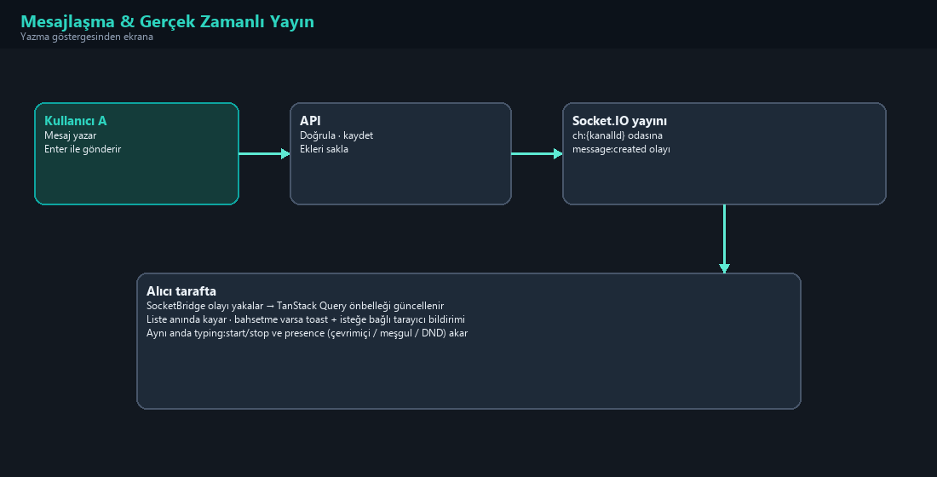
Şekil: flow messaging

9. Özel Mesajlar ve Arkadaşlar
Arkadaşlık isteği gönderilir, kabul veya reddedilir. DM açmak için POST /api/direct/open kullanılır. Kritik kural: personel herkese DM atabilir; yarışmacılar yalnızca ortak yarışma takımında oldukları kişilerle DM kurabilir (ServerTeamMember kesişimi). Bu, yarışmalar arası istenmeyen iletişimi keser.

10. Takımlar
Takımlar sunucu kapsamındadır. Kaptan, davet kodu, logo, kadro ve CTFd takım kimliği bağlantısı yönetilir. Takıma özel kategori/kanal açılabilir. /team ekranı “Takımım” görünümünü sunar; yöneticiler admin ve sunucu ayarlarından takımları yönetir.

11. Davetler, Roller ve Moderasyon

11.1 Davetler
- Davet kodu: maksimum kullanım, son kullanma tarihi, isteğe bağlı iniş kanalı
- Kabul sayfası: /invite/[code] — “Sunucuya katıl”
- Yasaklı kullanıcı davetle geri dönemez

11.2 Sunucu rolleri
Her sunucuda renkli, isimli roller vardır. İzinler JSON olarak tutulur: manageChannels, manageServer, manageRoles, banMembers, kickMembers, inviteOthers, sendMessage, uploadFiles, viewChannel vb. Üyeler birden fazla role sahip olabilir; izinler birleşir. Platform ADMIN_DASHBOARD yetkisi sunucu izin kontrollerini aşabilir.

11.3 Yasaklar ve raporlar
- Sunucu banı: sebep ile yasaklama / kaldırma
- Platform susturma / yasaklama: yönetici panelinden
- Kullanıcı raporları: /api/reports → admin incelemesi

12. Destek Talepleri (Tickets)
Destek talepleri SYDT’nin kalbidir. Her talep bir yarışma sunucusuna bağlıdır (serverId). Numaralandırma yarışma ayarlarındaki önek ile üretilir (ör. LS26-000001). Talep politikası OPEN (herkes), ORGANIZER_ONLY veya CLOSED olabilir; yarışma durumu UPCOMING / LIVE / PAUSED / FINISHED ile uyumlu yönetilir.

12.1 Durumlar
Kod | Türkçe | Anlam
OPEN | Açık | Yeni veya yeniden açılmış, bekleyen iş
IN_PROGRESS | İşlemde | Personel üzerinde çalışıyor
WAITING_FOR_COMPETITOR | Bekliyor | Yarışmacıdan bilgi bekleniyor
RESOLVED | Çözüldü | Sonuçlandı
CLOSED | Kapatıldı | Arşivlendi
REOPENED | Yeniden açıldı | Çözüm sonrası tekrar gündemde

12.2 Öncelik / önem
Düşük · Orta · Yüksek · Kritik. Sıralama için sayısal priorityRank kullanılır.

12.3 Varsayılan kategoriler
- Görev sorunu
- Görev açıklaması
- Teknik sorun
- Altyapı
- Bayrak gönderim sorunu
- Skor sorunu
- Hesap / Takım
- Yarışma
- Diğer
Bazı kategoriler bir challenge (görev) seçimini zorunlu kılar.

12.4 Kim ne yapabilir?
Aktör | Yetkiler
Yarışmacı | Politika izin veriyorsa oluşturur; yorum; ek; yeniden açma; kendi/takım talepleri
Moderatör+ | Tümünü görür; üstlenir; atar; durum/öncelik/etiket; iç not; toplu işlem; ilişki
Yarışma yöneticisi+ | Kategori/etiket/yarışma meta; duyuru üretme

12.5 Yaşam döngüsü adımları
- Oluştur: TicketComposer → sunucu ticket API (multipart ekler) → kod üretimi → personele bildirim
- Yanıt: genel yorum veya INTERNAL_NOTE (iç not — yalnızca personel)
- Üstlen (claim): kendini ata, genelde İşlemde’ye geç
- Güncelle: durum, öncelik, atanan, kategori, etiket, ilişkili görev
- Yeniden aç: gerekçeli reopen
- İlişkiler: RELATED / DUPLICATE / PARENT / CHILD (ters kenar da tutulur)
- Duyuru: ticket’tan announce — gövde talepten otomatik kopyalanmaz; bilinçli yazılır
- Okundu imleci: unread sayaçları için read endpoint
- Toplu işlem: uygun izinle çoklu talep üzerinde aksiyon
Ekler: talep olayına en fazla 5 dosya; ekran görüntüsü, log, PDF, pcap gibi operasyonel türler desteklenir (arayüzde Türkçe ipucu ile).
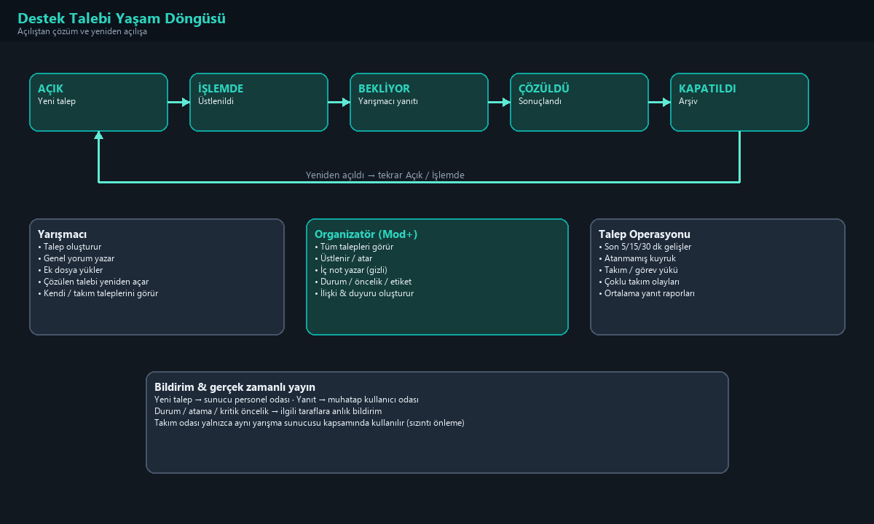
Şekil: flow tickets

13. Talep Operasyon Paneli
/tickets/ops ekranı “Talep operasyonu” adıyla personelin nabzını tutar. Son 5 / 15 / 30 dakikalık gelişler, atanmamış kuyruk, takım / görev / kategori / atanan bazında yük, çoklu takım olayları ve ortalama ilk yanıt / çözüm süreleri raporlanır. Bu panel, büyük CTF’lerde destek masasını yönetilebilir kılar.

14. Görevler (Challenges)
/challenges listesi ve /challenges/[id] detayı ile görevler filtrelenir, ipuçları ve çözümler incelenir, bayrak gönderilir, first blood kutlanır. Görev tartışma kanalına bağlantı kurulabilir. CTFd challenges.csv içe aktarımı hem challenge kayıtlarını hem ilgili kanalları üretebilir.

15. Skor Tablosu ve CTFd
Sunucuya CTFd taban URL’si ve erişim belirteci girildiğinde skor tablosu CTFd’den canlı çekilir. Yerel takımlar ctfdTeamId veya isim eşlemesiyle eşlenir. Kategori grafikleri ve üst görev istatistikleri admin API istatistikleriyle beslenir. CTFd yoksa yerel skor tablosu / zaman çizelgesi hâlâ mevcuttur. Eski yerel skor anlık görüntüsü periyodik yayınlanabilir; arayüz sıralama değişimlerini hareketle gösterir.
- Ekran: /scoreboard — “CTFd skor tablosu” / “Canlı skor tablosu”
- Bileşenler: CtfdRankRow, CtfdCategoryChart
- Entegrasyon paneli: bağlantı testi
- CSV: takım ve görev içe aktarımı
- Giden URL’ler güvenlik süzgecinden geçer (url-safety)

16. Olaylar (Incidents)
Olaylar (Incident) yarışma çapında veya platform çapında kritik durumları takip eder. Durum akışı: OPEN → INVESTIGATING → MITIGATED → RESOLVED → POSTMORTEM. Önem: INFO … CRITICAL. Tercihen serverId ile kapsamlanır; eski kayıtlarda staff odasına yayın yapılabilir. Liste ve detay sayfaları /incidents altındadır.

17. Duyurular ve Bildirimler

17.1 Duyurular
Sunucu kapsamlı duyurular zamanlanabilir, yayınlanabilir, süresi dolabilir. Ticket kaynaklı duyuru üretilebilir. Entegrasyon webhook’ları announcement.publish olayını dış sistemlere iletebilir. Anlık olay: announcement:new.

17.2 Bildirimler
- Türler: talep oluşturuldu / yanıt / durum / atandı / çözüldü / yeniden açıldı / kritik / çoklu takım; duyuru; bahsetme; sistem
- Kalıcı gelen kutusu veritabanında; anlık katman Zustand + SocketBridge
- Ses efektleri (WebAudio), sonner toast, tarayıcı Notification API
- DND ve ses anahtarları; kanal/sunucu notifyMode tercihleri
- Ekran: /notifications ve üst çubuk popover

18. Anketler ve Platform Sayfaları
Yöneticiler tek seçimli / çok seçimli / serbest metin anketleri oluşturur. “Devam etmeden önce zorunlu” işaretli anketler SurveyGate ile tüm uygulamayı bloke eder. PlatformPage kayıtları /p/[slug] altında CMS benzeri içerik sunar. Yasal metinler /legal altında EN/TR kabul edilebilir kullanım sayfaları olarak bulunur.

19. Yönetim Paneli
/admin paneli sekmeleri (Türkçe arayüz etiketleriyle):
- Genel bakış — KPI kartları, aktivite akışı, çevrimiçi personel
- Takımlar — platform/takım yönetimi
- Sistem ve ayarlar — yükleme limitleri, kayıt varsayılan sunucusu vb.
- Platform markası — başlık, slogan, görseller
- Duyurular ve toplu DM — AdminBroadcast / kitlesel iletişim
- Anketler
- Sayfalar — PlatformPage
- Moderasyon — raporlar, kullanıcı işlemleri
- İşlem kayıtları — AuditLog
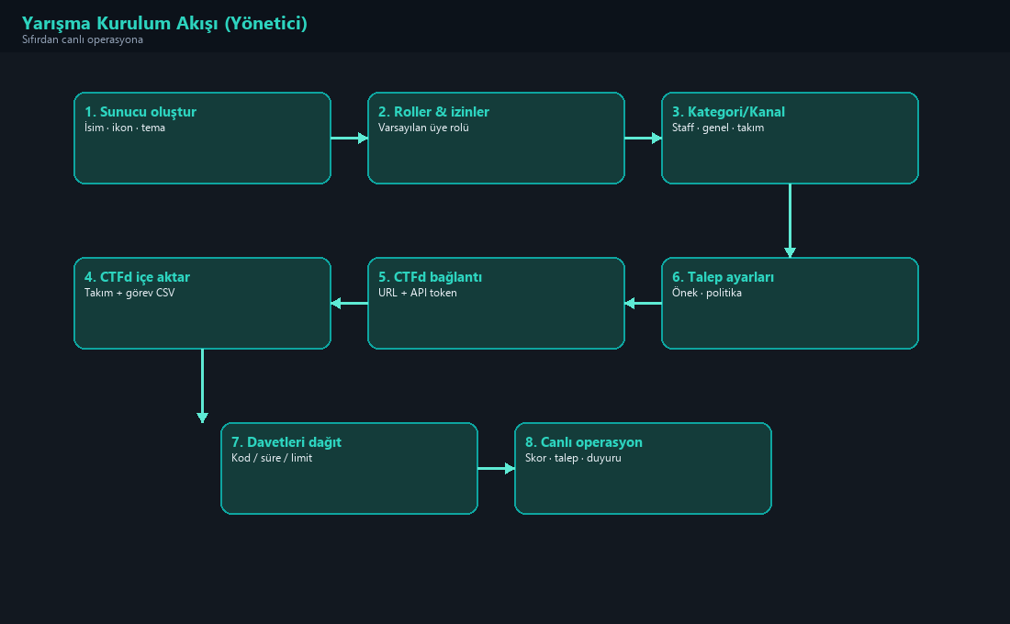
Şekil: flow admin

20. Roller, İzinler ve Güvenlik

20.1 Platform rolleri
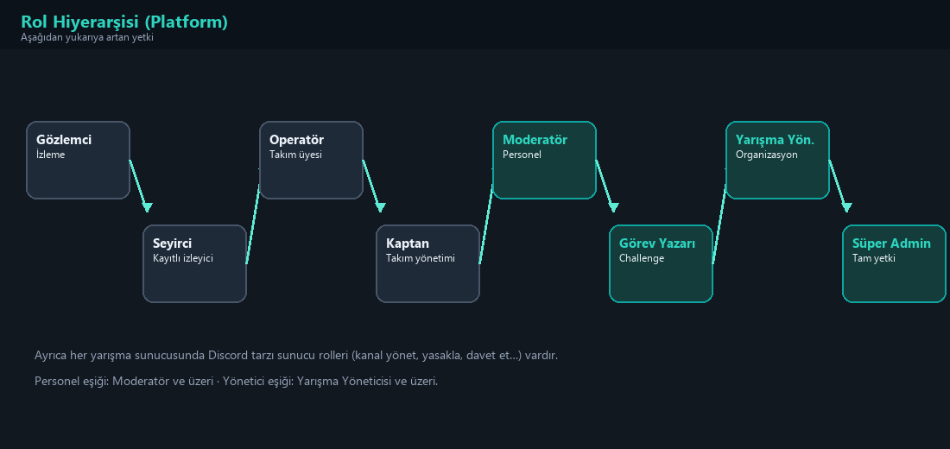
Şekil: flow roles
Personel eşiği Moderatör ve üzeridir (isStaff). Yönetici eşiği Yarışma Yöneticisi ve üzeridir (isAdmin). Bir kullanıcı yarışma takımına katıldığında platform personel rolü platformRole alanında korunur; etkili izin rolü buna göre hesaplanır.

20.2 Çift katmanlı yetki
- Platform: Role × Permission matrisi (packages/shared) — sunucu requirePermission + soket korumaları + web <Can>/useCan
- Sunucu: Discord tarzı permissionsJson — üyelik ve kanal eylemleri
- Ticket izolasyonu: ServerTeamMember; yetkisiz erişimde 404
- İç notlar: yalnızca personel soketine ve filtrelenmiş sorguya
- Denetim kaydı: hassas eylemler AuditLog’a yazılır

20.3 Gerçek zamanlı odalar
Oda | Amaç
global | Presence, genel skor
user:{id} | Bildirim, bahsetme, DM yenileme
ch:{id} | Kanal mesajları / typing
srv:{id} | Üyelik olayları / duyurular
srv:{id}:staff | Talep/olay personel yayını
srv:{id}:team:{teamId} | Yarışma kapsamlı takım talebi
staff | Eski, sunucusuz olaylar

21. Klavye Kısayolları ve İpuçları
Eylem | Kısayol
Komut paletini aç | Ctrl / ⌘ + K
Palet / modal kapat | Esc
Mesaj gönder | Enter
Sohbette yeni satır | Shift + Enter
Palette ara | Yazmaya başla

22. Uçtan Uca Senaryolar (Akış Şemaları)

22.1 Yarışmacı günü
Sabah kayıt olur veya giriş yapar → davetle sunucuya katılır → genel ve takım kanallarında koordine olur → bir görevde takılırsa destek talebi açar → yanıtları bildirimden takip eder → arada skor tablosuna bakar.
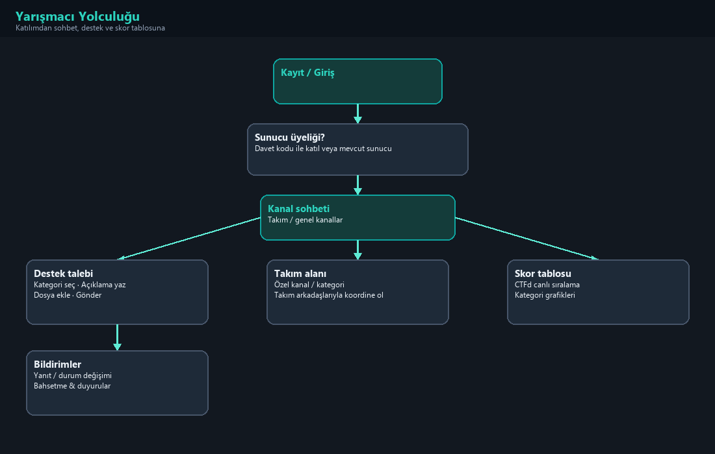
Şekil: flow competitor

22.2 Personel destek masası
Bildirim düşer → Ops veya liste ekranından talebi açar → üstlenir → gerekirse iç not yazar → yarışmacıya yanıtlar → durumu Bekliyor veya Çözüldü yapar → çoklu takımı etkiliyorsa duyuru üretir → gün sonunda raporlara bakar.

22.3 Organizatör yarışma açılışı
Sunucu oluşturur → rolleri kurar → kategori/kanal ağacını örer → CTFd’den takım ve görev CSV’sini alır → CTFd API bağlar → talep öneki ve politikayı ayarlar → davetleri dağıtır → canlıda skor ve talepleri izler.

23. Bilerek Sonraki Aşamaya Bırakılanlar
- Sesli kanallar — VOICE_PLACEHOLDER; WebRTC medya henüz yok
- Service Worker ile arka plan push — tarayıcı Notification var, SW push yok
- Tam metin mesaj arama indeksi — istemci tarafı filtre ötesi
- Kanal sürükle-bırak yeniden sıralama mutasyonu
- Ayrıntılı kullanıcı bildirim tercihleri sayfasının derinleştirilmesi

24. Sözlük
Terim | Açıklama
CTF | Capture The Flag — siber güvenlik yarışması formatı
CTFd | Yaygın CTF platformu; skor ve görev kaynağı
Sunucu | Bir yarışma / operasyon çalışma alanı
Kanal | Mesajların aktığı sohbet odası
Ticket | Destek talebi kaydı
İç not | Yalnızca personelin gördüğü ticket yorumu
RBAC | Role Based Access Control — role dayalı erişim
Presence | Çevrimiçi / boşta / rahatsız etme / çevrimdışı durumu
First blood | Bir görevi ilk çözen takım
Socket.IO | Gerçek zamanlı çift yönlü olay katmanı
CSRF | Sahte çapraz site isteğine karşı token koruması
Audit log | Hassas yönetim eylemlerinin iz kaydı

— SYDT Chat · CTF Operations Console —
Bu doküman, kod tabanındaki ürün davranışına dayalı ürün tanıtım kılavuzudur.
İç kullanım / tescilli; yeniden dağıtım için lisans koşullarına bakınız.

